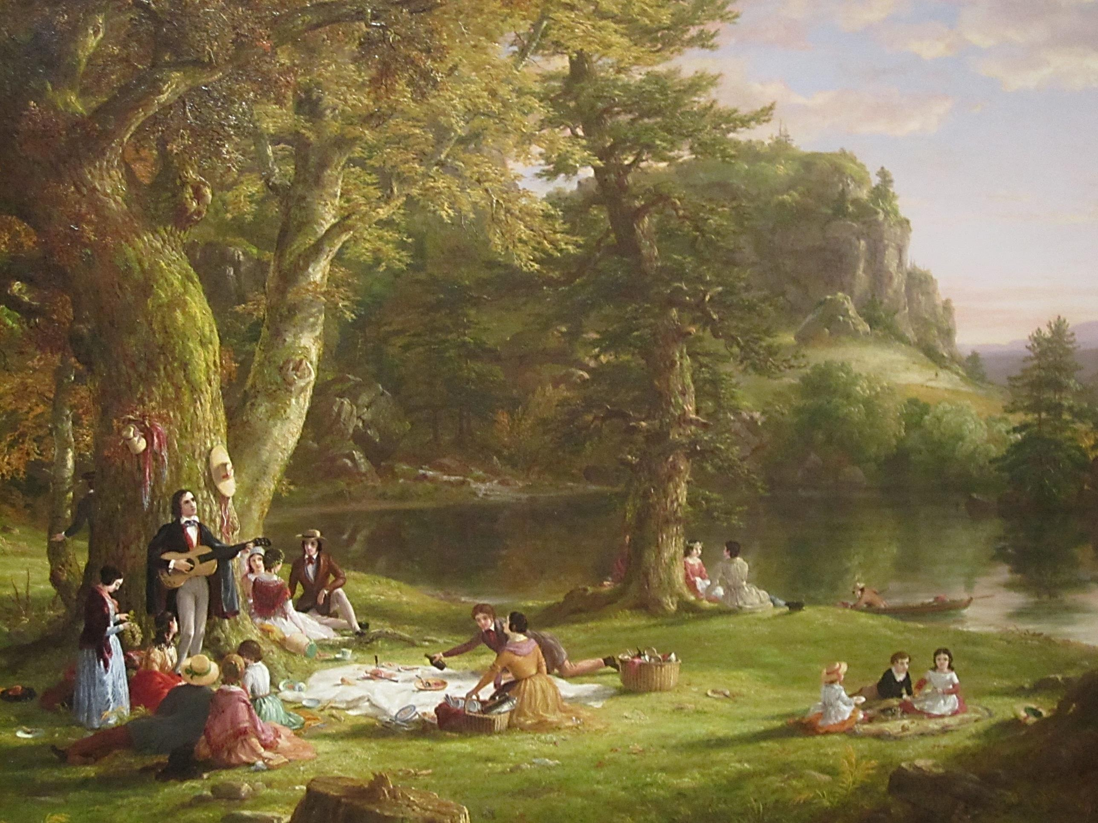

**De Vlindertuin**

**Noorderbeekstraat 200A**

[**www.devlindertuinsegbroek.nl**](http://www.devlindertuinsegbroek.nl)[**https://www.facebook.com/DevlindertuinVoor**](https://www.facebook.com/DevlindertuinVoor)

**06-33319301**

**11.00-14.00 uur**

**Zondag 1 mei**

**Picknick in**

**De Vlindertuin**

**Neem allemaal wat lekkers mee om samen met de andere picknickers te delen**